**3 - Tornando nossa aplicação mais próxima de uma aplicação real**

Começando deste ponto? Você pode fazer o [DOWNLOAD](https://s3.amazonaws.com/caelum-online-public/angular-1/stages/02-alurapic.zip) completo do projeto do capítulo anterior e continuar seus estudos a partir deste capítulo.

**Melhorando a apresentação da nossa página**

Bom, antes de avançarmos, vamos melhorar rapidamente o visual da nossa aplicação. Primeiro, vamos colocar seu título em destaque movendo a tag h1 para dentro de uma div, com a classe jumbotron:

<!-- public/index.html -->  
<!DOCTYPE html>  
<html lang="pt-br" ng-app="alurapic">  
 <head>  
 <meta charset="UTF-8">  
 <meta name="viewport" content="width=device-width">  
 <title>Alurapic</title>  
 <link rel="stylesheet" href="css/bootstrap.min.css">  
 <link rel="stylesheet" href="css/bootstrap-theme.min.css">  
 <script src="js/lib/angular.min.js"></script>  
 <script src="js/main.js"></script>  
 <script src="js/controllers/fotos-controller.js"></script>  
 </head>  
 <body ng-controller="FotosController">  
 <div class="container">  
 <div class="jumbotron">  
 <h1 class="text-center">Alurapic</h1>  
 </div>  
 <img class="img-responsive center-block" src="{{foto.url}}" alt="{{foto.titulo}}">  
 </div><!-- fim container -->  
 </body>  
</html>

Em seguida, vamos colocar nossa figura dentro de um painel do Bootstrap:

<!-- public/index.html -->  
<!DOCTYPE html>  
<html lang="pt-br" ng-app="alurapic">  
 <head>  
 <meta charset="UTF-8">  
 <meta name="viewport" content="width=device-width">  
 <title>Alurapic</title>  
 <link rel="stylesheet" href="css/bootstrap.min.css">  
 <link rel="stylesheet" href="css/bootstrap-theme.min.css">  
 <script src="js/lib/angular.min.js"></script>  
 <script src="js/main.js"></script>  
 <script src="js/controllers/fotos-controller.js"></script>  
 </head>  
 <body ng-controller="FotosController">  
 <div class="container">  
  
 <div class="jumbotron">  
 <h1 class="text-center">Alurapic</h1>  
 </div>  
  
 <div class="panel panel-default">  
 <div class="panel-heading">  
 <h3 class="panel-title text-center">{{foto.titulo}}</h3>  
 </div>  
 <div class="panel-body">  
 <img class="img-responsive center-block" src="{{foto.url}}" alt="{{foto.titulo}}">  
 </div><!-- fim panel-body -->  
 </div><!-- fim panel panel-default -->  
  
 </div><!-- fim container -->  
 </body>  
</html>

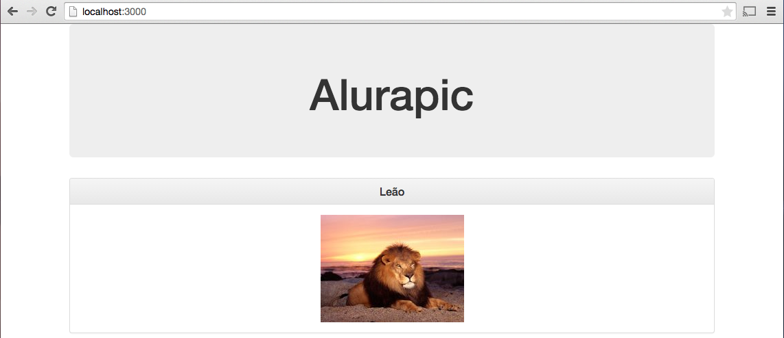

Que tal agora adicionarmos mais fotos? Para simplificar, vamos copiar e colar o painel que já criamos!

<!-- public/index.html -->  
<!DOCTYPE html>  
<html lang="pt-br" ng-app="alurapic">  
 <head>  
 <meta charset="UTF-8">  
 <meta name="viewport" content="width=device-width">  
 <title>Alurapic</title>  
 <link rel="stylesheet" href="css/bootstrap.min.css">  
 <link rel="stylesheet" href="css/bootstrap-theme.min.css">  
 <script src="js/lib/angular.min.js"></script>  
 <script src="js/main.js"></script>  
 <script src="js/controllers/fotos-controller.js"></script>  
 </head>  
 <body ng-controller="FotosController">  
 <div class="container">  
 <div class="jumbotron">  
 <h1 class="text-center">Alurapic</h1>  
 </div>  
 <div class="panel panel-default">  
 <div class="panel-heading">  
 <h3 class="panel-title text-center">{{foto.titulo}}</h3>  
 </div>  
 <div class="panel-body">  
 <img class="img-responsive center-block" src="{{foto.url}}">  
 </div><!-- fim panel-body -->  
 </div><!-- fim panel panel-default -->  
  
 <div class="panel panel-default">  
 <div class="panel-heading">  
 <h3 class="panel-title text-center">{{foto.titulo}}</h3>  
 </div>  
 <div class="panel-body">  
 <img class="img-responsive center-block" src="{{foto.url}}">  
 </div><!-- fim panel-body -->  
 </div><!-- fim panel panel-default -->  
  
 <div class="panel panel-default">  
 <div class="panel-heading">  
 <h3 class="panel-title text-center">{{foto.titulo}}</h3>  
 </div>  
 <div class="panel-body">  
 <img class="img-responsive center-block" src="{{foto.url}}">  
 </div><!-- fim panel-body -->  
 </div><!-- fim panel panel-default -->  
  
 </div><!-- fim container -->  
 </body>  
</html>

O resultado, como esperado, é a repetição da imagem do leonino:

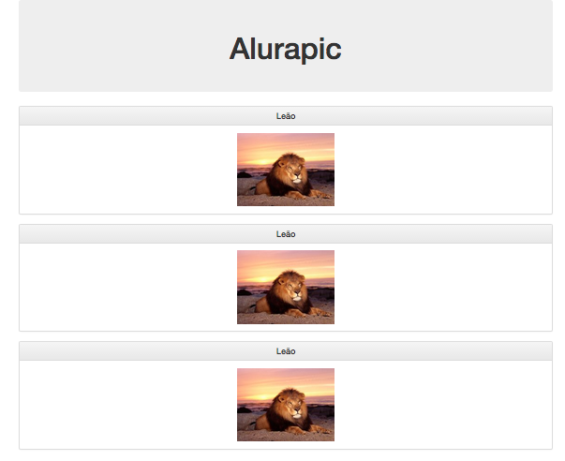

**Repetição de marcação dá trabalho!**

E se agora quisermos uma foto diferente para cada painel? Sabemos que, dentro de um controller, é por intermédio de $scope que disponibilizamos dados para a view. Que tal criarmos foto2 e foto3? Só para simplificar, vamos deixar a mesma url para eles, apenas mudaremos seus títulos:

// public/js/controllers/fotos-controller.js   
  
angular.module('alurapic').controller('FotosController', function($scope) {  
  
 $scope.foto = {  
 titulo: 'Leão',  
 url : 'http://www.fundosanimais.com/Minis/leoes.jpg'  
 };  
  
 $scope.foto2 = {  
 titulo: 'Leão2',  
 url : 'http://www.fundosanimais.com/Minis/leoes.jpg'  
 };  
  
 $scope.foto3 = {  
 titulo: 'Leão3',  
 url : 'http://www.fundosanimais.com/Minis/leoes.jpg'  
 };  
  
});

Precisamos alterar a AE dos novos painéis para apontar para os dados corretos:

<!-- public/index.html -->  
<!DOCTYPE html>  
<html lang="pt-br" ng-app="alurapic">  
 <head>  
 <meta charset="UTF-8">  
 <meta name="viewport" content="width=device-width">  
 <title>Alurapic</title>  
 <link rel="stylesheet" href="css/bootstrap.min.css">  
 <link rel="stylesheet" href="css/bootstrap-theme.min.css">  
 <script src="js/lib/angular.min.js"></script>  
 <script src="js/main.js"></script>  
 <script src="js/controllers/fotos-controller.js"></script>  
 </head>  
 <body ng-controller="FotosController">  
 <div class="container">  
 <div class="jumbotron">  
 <h1 class="text-center">Alurapic</h1>  
 </div>  
 <div class="panel panel-default">  
 <div class="panel-heading">  
 <h3 class="panel-title text-center">{{foto.titulo}}</h3>  
 </div>  
 <div class="panel-body">  
 <img class="img-responsive center-block" src="{{foto.url}}">  
 </div><!-- fim panel-body -->  
 </div><!-- fim panel panel-default -->  
  
 <div class="panel panel-default">  
 <div class="panel-heading">  
 <h3 class="panel-title text-center">{{foto2.titulo}}</h3>  
 </div>  
 <div class="panel-body">  
 <img class="img-responsive center-block" src="{{foto2.url}}">  
 </div><!-- fim panel-body -->  
 </div><!-- fim panel panel-default -->  
  
 <div class="panel panel-default">  
 <div class="panel-heading">  
 <h3 class="panel-title text-center">{{foto3.titulo}}</h3>  
 </div>  
 <div class="panel-body">  
 <img class="img-responsive center-block" src="{{foto3.url}}">  
 </div><!-- fim panel-body -->  
 </div><!-- fim panel panel-default -->  
  
 </div><!-- fim container -->  
 </body>  
</html>

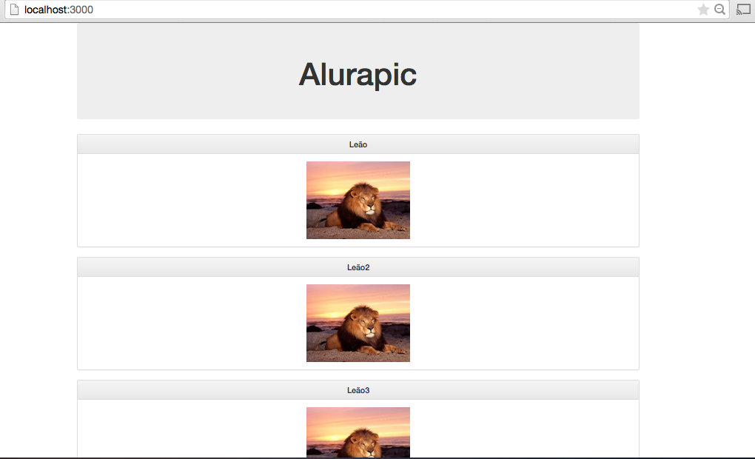

Legal, cada foto possui um nome, porém essa solução deixa a desejar. Perceba que estamos repetindo a mesma marcação do painel do Bootstrap três vezes, mas o que muda é apenas o valor da AE. Segundo, para cada nova foto teremos que adicionar mais uma propriedade em $scope e copiar e colocar um novo painel.

Primeiro, vamos resolver o problema das múltiplas propriedades em $scope. No mundo JavaScript, quando queremos representar uma lista utilizamos um array:

// public/js/controllers/fotos-controller.js  
  
angular.module('alurapic').controller('FotosController', function($scope) {  
  
 $scope.fotos = [  
 {  
 titulo: 'Leão',  
 url : 'http://www.fundosanimais.com/Minis/leoes.jpg'  
 },  
  
 {  
 titulo: 'Leão2',  
 url : 'http://www.fundosanimais.com/Minis/leoes.jpg'  
 },  
  
 {  
 titulo: 'Leão3',  
 url : 'http://www.fundosanimais.com/Minis/leoes.jpg'  
 }  
 ];  
  
});

Hum, interessante. Se precisarmos adicionar mais uma foto, basta adicioná-la dentro da lista. Porém, isso não resolve a renderização da nossa view. Se visualizarmos novamente, três painéis vazios serão exibidos, porque a view não foi capaz de avaliar a AE de cada um deles.

**Repetir? É com o Angular mesmo!**

Não seria interessante se o Angular fosse inteligente o suficiente para **repetir** o HTML do painel para cada objeto foto de nossa lista? Puxa vida, teríamos apenas um painel, o que evitaria a repetição, inclusive, para cada nova foto que entrar na lista, um novo painel seria criado! Já aprendemos as diretivas ng-app e a ng-controller, consegue ver um padrão? Diretivas do Angular começam com ng-! Então, como é repetir em inglês? *Repeat*! Então, se eu quero uma diretiva do Angular que repita a criação de uma marcação HTML para uma determinada lista temos a diretiva **ng-repeat**:

<!-- public/index.html -->  
<!DOCTYPE html>  
<html lang="pt-br" ng-app="alurapic">  
 <head>  
 <meta charset="UTF-8">  
 <meta name="viewport" content="width=device-width">  
 <title>Alurapic</title>  
 <link rel="stylesheet" href="css/bootstrap.min.css">  
 <link rel="stylesheet" href="css/bootstrap-theme.min.css">  
 <script src="js/lib/angular.min.js"></script>  
 <script src="js/main.js"></script>  
 <script src="js/controllers/fotos-controller.js"></script>  
 </head>  
 <body ng-controller="FotosController">  
 <div class="container">  
 <div class="jumbotron">  
 <h1 class="text-center">Alurapic</h1>  
 </div>  
 <div class="panel panel-default" ng-repeat="foto in fotos">  
 <div class="panel-heading">  
 <h3 class="panel-title text-center">{{foto.titulo}}</h3>  
 </div>  
 <div class="panel-body">  
 <img class="img-responsive center-block" src="{{foto.url}}">  
 </div><!-- fim panel-body -->  
 </div><!-- fim panel panel-default -->  
 </div><!-- fim container -->  
 </body>  
</html>

Ao recarregarmos nossa página, as três imagens são exibidas, cada uma com seu título, com a diferença que temos um código HTML mais enxuto!



Na diretiva ng-repeat indicamos qual lista estamos varrendo, em nosso caso, fotos, que está no $scope deFotosController. Mas como ter acesso a cada contato da lista? Para isso, damos um apelido para cada item da lista, em nosso caso, escolhemos o apelido foto. Como temos três fotos em nossa lista, a diretiva ng-repeatserá repetida três vezes e através da AE podemos ter acesso aos dados da foto, por exemplo, com{{foto.titulo}} acessamos seu título.

O bonito seria se a lista de fotos viesse de um servidor web. É tão bonito que faremos isso agora, chega de ficar digitando dados fixos!

**Chega de dados fixos! Vamos buscá-los do servidor!**

É extremamente comum uma aplicação feita em Angular consumir dados de um servidor através de uma API REST, que retorna esses dados na estrutura JSON. Nosso servidor já possui uma série de *endpoints* que utilizaremos ao longo do treinamento, porém há um deles que nos interessa. Que tal abrir em seu navegador para ver o resultado?

http://localhost:3000/v1/fotos

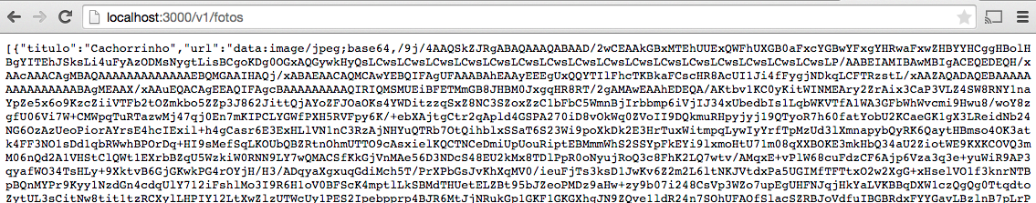

Não se assuste, mas o que o servidor retornou para você foi uma lista de fotos, porém, na chave url, não há o endereço de uma foto, mas o *DataUri* de uma foto. Fizemos isso para termos a garantia de que a foto sempre existirá, o que poderia não acontecer caso tivéssemos preenchido com o endereço de uma foto da web qualquer. Pois bem, a ideia é acessarmos essa lista através da nossa aplicação para em seguida jogá-la em$scope.fotos.

Para que possamos acessar os dados do nosso servidor precisaremos realizar requisições Ajax. Lembre-se que este tipo de requisição é assíncrono, isto é, que não bloqueia o uso da aplicação enquanto é executado. Se você vem do mundo jQuery já deve ter usado $.ajax ou uma de suas especializações, porém, o Angular possui seu próprio serviço para executar este tipo de requisição, o **$http**.

Da mesma maneira que pedimos ao Angular a criação de um $scope podemos pedir o $http recebendo-o como parâmetro na função que define FotosController. Vamos aproveitar e deixar a lista de fotos vazia:

// public/js/controllers/fotos-controller.js  
  
angular.module('alurapic').controller('FotosController', function($scope, $http) {  
  
 $scope.fotos = [];  
});

Esse sistema de "pedirmos" ao Angular o que precisamos é chamado de injeção de dependências. Nós gritamos "eu preciso de um $http!" e o framework se vira para nos entregar um. Outra coisa é que podemos inverter a ordem dos parâmetros da função que ainda assim o Angular saberá injetá-los. É por isso que o nome dos parâmetros são importantes. Se digitarmos http no lugar de $http, Angular não saberá que precisamos desse serviço e seu valor será undefined.

Pois bem, temos $http. E agora? Como realizamos uma requisição assíncrona para o endpoint v1/fotos? Como queremos obter dados, usamos a função get:

// não entra em nenhum lugar, apenas ilustrativo  
$http.get('/v1/fotos');

Então, o retorno da função $http.get é a nossa lista de fotos do servidor? Não, não é! Toda requisição assíncrona é incerta, não sabemos quanto tempo ela demorará para ser executada e se realmente será bem sucedida.

**Angular faz promessas?**

O que $http.get nos retorna é uma **promessa** de que ele buscará os dados. Sabemos que se essa promessa for cumprida, teremos os dados, caso contrário, ficaremos a ver navios. Tecnicamente falando, o que $http.getretorna é uma **promise**:

angular.module('alurapic').controller('FotosController', function($scope, $http) {  
  
 $scope.fotos = [];  
  
 var promise = $http.get('/v1/fotos');   
});

Quando essa promessa for cumprida, daí (then) podemos ter acesso aos dados retornados:

angular.module('alurapic').controller('FotosController', function($scope, $http) {  
  
 $scope.fotos = [];  
  
 var promise = $http.get('/v1/fotos');  
 promise.then(function(retorno) {  
 $scope.fotos = retorno.data;  
 });  
});

Veja que a função then recebe como parâmetro uma função passada por nós que será chamada apenas quando a requisição for concluída com sucesso, ou melhor, quando nossa promessa for resolvida. Na documentação do Angular, está escrito que é nela que temos acesso aos dados retornados pelo servidor, em nosso caso, escolhemos o nome retorno, mas poderia ser qualquer um. Porém, é de retorno.data que efetivamente temos nossa lista de fotos.

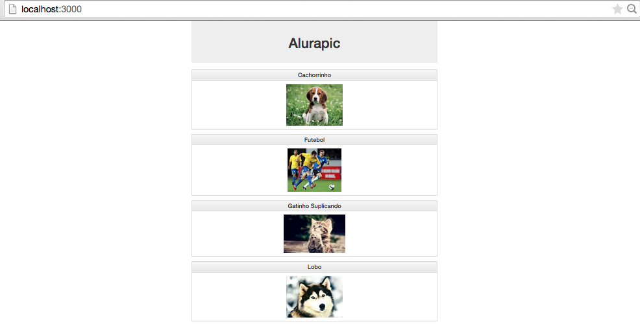

E se alguma coisa der errada? Por exemplo, a URL não existir ou o servidor cair? Podemos encadear uma chamada à função .catch que nos fornecerá um objeto com informações do erro que ocorreu:

angular.module('alurapic').controller('FotosController', function($scope, $http) {  
  
 $scope.fotos = [];  
  
 var promise = $http.get('/v1/fotos');  
 promise.then(function(retorno) {  
 $scope.fotos = retorno.data;  
 })  
 .catch(function(erro) {  
 console.log(erro)  
 });   
});

Por enquanto só vamos exibir no console do navegador a mensagem, mais tarde aprenderemos a exibir mensagens amigáveis para o usuário.

Podemos ainda omitir a declaração da variável promise:

angular.module('alurapic').controller('FotosController', function($scope, $http) {  
  
 $scope.fotos = [];  
  
 $http.get('/v1/fotos')  
 .then(function(retorno) {  
 $scope.fotos = retorno.data;  
 })  
 .catch(function(erro) {  
 console.log(erro);  
 });   
});

Ou ainda usarmos success e error. A diferença é que com success não precisamos fazer retorno.data:

angular.module('alurapic').controller('FotosController', function($scope, $http) {  
  
 $scope.fotos = [];  
  
 $http.get('/v1/fotos')  
 .success(function(retorno) {  
 console.log(retorno);  
 $scope.fotos = retorno; // não precisa fazer retorno.data  
 })  
 .error(function(erro) {  
 console.log(erro);  
 });  
  
});

Ainda neste treinamento aprenderemos a cadastrar novas fotos, editar, inclusive apagar aquelas que não nos interessam. Porém, como podemos perceber, a quantidade de fotos aumentou e pode ficar ainda maior. Vamos ajustar nosso layout colocando um grid responsivo do Bootstrap:

<!-- public/index.html -->  
<!DOCTYPE html>  
<html lang="pt-br" ng-app="alurapic">  
 <head>  
 <meta charset="UTF-8">  
 <meta name="viewport" content="width=device-width">  
 <title>Alurapic</title>  
 <link rel="stylesheet" href="css/bootstrap.min.css">  
 <link rel="stylesheet" href="css/bootstrap-theme.min.css">  
 <script src="js/lib/angular.min.js"></script>  
 <script src="js/main.js"></script>  
 <script src="js/controllers/fotos-controller.js"></script>  
 </head>  
 <body ng-controller="FotosController">  
 <div class="container">  
 <div class="jumbotron">  
 <h1 class="text-center">Alurapic</h1>  
 </div>  
 <div class="row">  
  
 <div class="panel panel-default col-md-2" ng-repeat="foto in fotos">  
 <div class="panel-heading">  
 <h3 class="panel-title text-center">{{foto.titulo}}</h3>  
 </div>  
 <div class="panel-body">  
 <img class="img-responsive center-block" src="{{foto.url}}">  
 </div><!-- fim panel-body -->  
 </div><!-- fim panel panel-default -->  
  
 </div><!-- fim row -->  
 </div><!-- fim container -->  
 </body>  
</html>

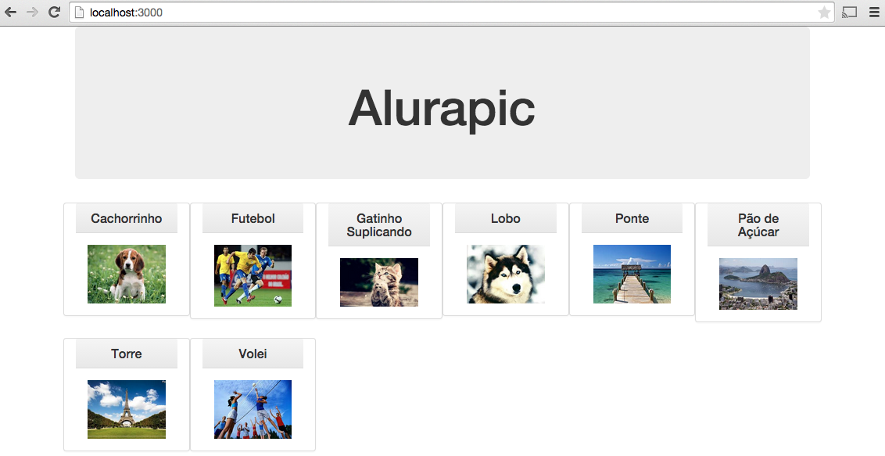

**O que aprendemos neste capítulo?**

* a diretiva ng-repeat
* injeção de dependências baseada no nome de parâmetro
* o serviço $http
* o conceito de promise
* comunicação com o back-end